Oblikovanje tablice u Wordu
1. Kreiranje nove tablice
- Kliknite gumb New (Novi prazni dokument) na alatnoj traci da bi kreirali novi dokument. Kliknite gumb Save (Spremi) na alatnoj traci. Dokumentu dajte ime tablica1.doc. Spremite ga u svoju mapu.
- Započnite dokument naslovom: Moja prva tablica. Naslov prikladno oblikujte (veći font, podebljano, centriranje).
- Odaberite Table | Insert Table (Tablica | UmetniTablicu). U okviru dijaloga Umetni tablicu odaberite 2 stupca (columns) i 4 retka (rows) i kliknite Ok. Stupce i retke kasnije možete dodavati ili brisati.
Ostavite Column width (Utvrđena širina stupca) opciju Auto (Automatsko). Kreirali ste tablicu širine stranice s jednako širokim stupcima. Word prikazuje praznu tablicu:
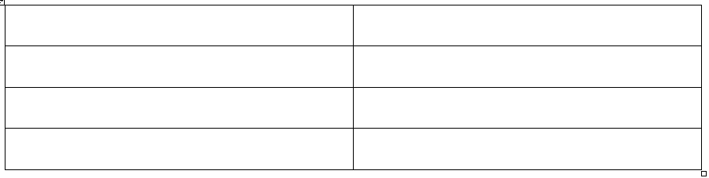

- Kliknite na ćeliju u gornjem lijevom kutu i unesite: Ime studenta
- U tablici pritiskanjem tipke TAB ne unosimo razmak već premještamo kursor na slijedeću ćeliju. Uporabom SHIFT+TAB vraćamo kursor na prethodnu ćeliju. Možemo koristiti ARROW tipke (sa strelicama) ili miša za premještanje kursora po ćelijama.
(Za tab razmak unutar ćelije koristimo kombinaciju CTRL+TAB.)
- Kursor postavite u prvi redak, drugi stupac te unesite: Bodovi
- Nastavite s pomicanjem kursora i unošenjem teksta u ćelije. Tablica treba imati slijedeći oblik.
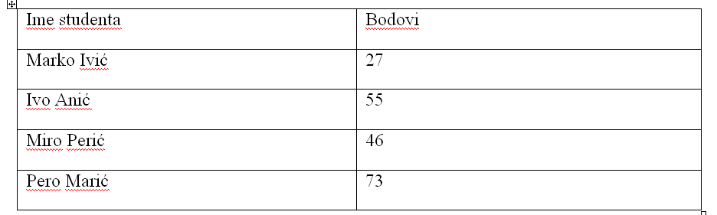
- Tekst u ćelijama tablice možete po želji centrirati, poravnavati, oblikovati font.
- Spremite vaš dokument, ali ga nemojte zatvoriti.
2. Označavanje teksta u tablici

Isprobajte opisana označavanja na vašoj tablici. Da bi povratili prethodno staro stanje tablice nakon isprobavanja stisnite CTRL Z ili ikonu . Za vraćanje novog stanja unaprijed koristite ikonu odnosno kombinaciju tipki CTRL Y.

- Tekst u ćeliji označavate povlačenjem miša.
- Za označavanje ćelije kliknite na lijevi rub ćelije (kursor postane mala crna stelica).
- Red označavate klikom nakon što se postavite ispred lijevog ruba retka tablice (kursor je bijela strelica).
- Da bi označili stupac postavite kursor miša na gornji rub ćelije na vrhu stupca. Kad kursor dobije izgled crne strelice, koja pokazuje prema dolje, kliknite gumb miša.
- Da bi označili cijelu tablicu kliknite mišem bilo gdje unutar tablice i odaberite Table | Select Table (Tablica | Označi Tablicu). Drugi način: Povlačite miš ispred redaka tablice (pri tome držite miša pritisnutog).
- Dodavanje novog retka: označite redak ispod pozicije na koju želite dodati novi redak (ili se samo postavite u stupac) i odaberite Table | Insert Rows (Tablica | Umetni retke iznad).
- Da bi dodali novi redak na dno tablice postavite kursor na kraj zadnjeg retka iza tablice i pritisnite ENTER.
- Da bi dodali novi stupac, označite stupac desno od pozicije na koju želite dodati novi stupac i odaberite Table | Insert Columns (Tablica | Umetni stupce ulijevo).
- Da bi dodali novi stupac desno od tablice označite sve znakove za kraj retka i odaberite Table | Insert Columns (Tablica |Umetni stupce udesno).
- Da bi izbrisali red ili stupac označite ga i odaberite Table | Delete Rows (Tablica | Izbriši retke) ili Table | Delete Columns (Tablica | Izbriši stupce).
- Da bi spojili dvije ili više označenih ćelija iz istog retka u jednu, odaberite Table | Merge Cells (Tablica | Spoji ćelije)
- Da bi razdijelili ćeliju na dvije u istom retku, označite je i odaberite Table | Split Cells (Tablica | Podijeli Ćelije)
- Za obrub i sjenčanje tablice označite ćeliju, redak, stupac ili cijelu tablicu i odaberite Format | Borders and Shading (Oblikovanje | Obrubi i Sjenčanje).
- Da bi uklonili rubove tablice (vide se na ekranu, ali ne i na ispisu dokumenta) odaberite Table | Hide Gridlines (Tablica | Sakrij crte rešetke) ili ih jednostavno uklonite po želji u izborniku Format | Borders and Shading (Oblikovanje | Obrubi i Sjenčanje).

3. Oblikovanje i mijenjanje tablice
- Označite prvi redak tablice iz prošlog zadatka, odaberite Format | Font (Oblikovanje |Font) i izaberite Verdana, 12, Bold (Podebljano) i kliknite Ok.
- Dok je redak označen centrirajte ga: kliknite na gumb Center (Sredina).
- Postavite kursor na ćeliju sa imenom Ivo Anić. Umetnite redak ispod: Odaberite Table | Insert Row (ispod). U novi red upišite:
Nino Ninić 48
- Označite najgornji redak tablice i odaberite Table | Insert Rows (iznad).
- Dok je novi najgornji redak označen odaberite Table | Merge cells.
- Upišite: REZULTATI ISPITA
- Označite spojene ćelije, odaberite Format | Font i izaberite Verdana, 14, Bold (Podebljano) i Italic (Kurziv). Centrirajte.
- Standardno, za rubove se koristi puna crna debljine 1/2 = pt. Označite prvi redak, odaberite Format | Borders and Shading (Oblikovanje | Obrubi i Sjenčanje) i postavite duplu liniju ispod prvog retka.
- Označite sve retke osim prvog i odaberite Format | Borders and Shading (Oblikovanje | Obrubi i Sjenčanje), kliknite na Shading stranicu i izaberite 20% Grey pozadinu. Spremite dokument sa tablicom.
Tablica bi trebala izgledati ovako.
- Tablicu po želji možete dalje oblikovati modificiranjem njezine veličine: možemo uhvatiti lijevu (odnosno desnu granicu tablice) i povlačiti po želji prema sredini stranice da tablica bude manja. Na isti način možemo pomicati i ostale rubove redaka i stupaca.
- Ako se pri tome veličina stupaca (redaka) poremeti, označimo cijelu tablicu i kliknemo desnom tipkom miša na označenu tablicu. U padajućem izborniku možemo odabrati Raspodijeli retke jednoliko (Rasporedi stupce jednoliko). Isprobajte i opciju Poravnavanje ćelije za oblikovanje teksta u ćelijama za cijelu tablicu.
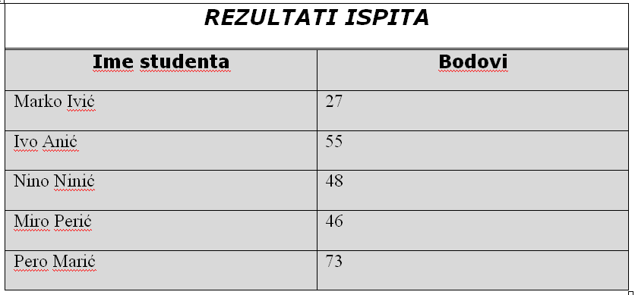

Neobavezni zadatak:

Kreiraj tablice kao na slikama.
